1. Kontroliuojamo išskyrimo CNP agonisto, kur kontroliuojamo išskyrimo CNP agonistas išskiria bent vieną CNP agonistą, kai CNP agonistas yra CNP, kurio išskyrimo pusinės eliminacijos laikas esant fiziologinėms sąlygoms yra mažiausiai 6 valandos, ir bent vienos papildomos biologiškai aktyvios dalies arba vaisto derinys, skirtas naudoti sutrikimo, kurio būklė pagerinama dėka augimo stimuliavimo, gydymo arba prevencijos būdui, kur bent viena papildoma biologiškai aktyvi dalis arba vaistas yra augimo hormonas.

2. Derinys, skirtas naudoti pagal 1 punktą, kur CNP seka yra SEQ ID Nr. 2, 19, 20, 21, 22, 23, 24, 25, 26, 30, 32, 38, 39, 40, 41, 42, 43, 91 arba 92.

3. Derinys, skirtas naudoti pagal 1 arba 2 punktą, kur CNP seka yra SEQ ID Nr. 24.

4. Derinys, skirtas naudoti pagal bet kurį iš 1-3 punktų, kur bent viena papildoma biologiškai aktyvi dalis arba vaistas yra žmogaus augimo hormonas.

5. Derinys, skirtas naudoti pagal bet kurį iš 1-4 punktų, kur bent viena papildoma biologiškai aktyvi dalis arba vaistas yra žmogaus augimo hormonas, kurio seka yra SEQ ID Nr. 99.

6. Derinys, skirtas naudoti pagal bet kurį iš 1-5 punktų, kur bent viena papildoma biologiškai aktyvi dalis arba vaistas yra laisvos formos vaistas.

7. Derinys, skirtas naudoti pagal bet kurį iš 1-5 punktų, kur bent viena papildoma biologiškai aktyvi dalis arba vaistas yra stabilaus konjugato formos.

8. Derinys, skirtas naudoti pagal bet kurį iš 1-5 punktų, kur bent viena papildoma biologiškai aktyvi dalis arba vaistas yra kontroliuojamo išskyrimo junginys.

9. Derinys, skirtas naudoti pagal bet kurį iš 1-5 arba 8 punktų, kur bent vienos papildomos biologiškai aktyvios dalies arba vaisto formulė yra (A1):
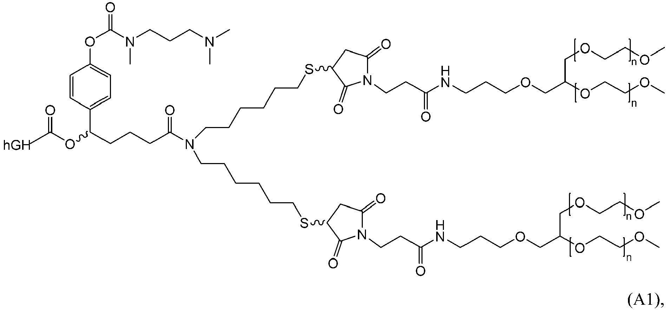
kur n = 200-250.

10. Derinys, skirtas naudoti pagal bet kurį iš 1-9 punktų, kur CNP ir bent viena papildoma biologiškai aktyvi dalis arba vaistas yra suformuoti skyrimui vienu metu, atskirai arba paeiliui.

11. Derinys, skirtas naudoti pagal bet kurį iš 1-10 punktų, kur CNP ir bent viena papildoma biologiškai aktyvi dalis arba vaistas yra suformuoti vienoje farmacinėje kompozicijoje, skirtoje vartoti vienu metu.

12. Derinys, skirtas naudoti pagal bet kurį iš 1-11 punktų, kur sutrikimas, kurio būklė pagerinama dėka augimo stimuliavimo, yra parinktas iš grupės, susidedančios iš achondroplazijos, hipochondroplazijos, žemo ūgio, nykštukiškumo, osteochondrodisplazijos, tanatoforinės displazijos, nebaigtinės osteogenezės, achondrogenezės, taškinės chondrodisplazijos, homozigotinės achondroplazijos, kampomelinės displazijos, įgimtos letalios hipofosfatazijos, perinatalinio letalaus tipo nebaigtinės osteogenezės, trumpų šonkaulių bei polidaktilijos sindromų, rizomelinės taškinės chondrodisplazijos tipo, Jansen tipo metafizinės displazijos, įgimtos spondiloepifizinės displazijos, atelosteogenezės, diastrofinės displazijos, įgimto trumpo šlaunikaulio, Langer tipo mezomelinės displazijos, Nievergelt tipo mezomelinės displazijos, Robinovo sindromo, Reinhardto sindromo, akrodisostozės, periferinės disostozės, Knysto displazijos, fibrochondrogenezės, Robertso sindromo, akromezomelinės displazijos, mikromelijos, Morkvio sindromo, Knysto sindromo, metatrofinės displazijos ir spondiloepimetafizinės displazijos.

13. Derinys, skirtas naudoti pagal bet kurį iš 1-12 punktų, kur sutrikimas, kurio būklė pagerinama dėka augimo stimuliavimo, yra achondroplazija.

14. Derinys, skirtas naudoti pagal bet kurį iš 1-13 punktų, kur kontroliuojamo išskyrimo CNP agonistas yra tirpus vandenyje.

15. Derinys, skirtas naudoti pagal bet kurį iš 1-14 punktų, kur kontroliuojamo išskyrimo CNP agonisto formulė yra (Ia) arba (Ib):
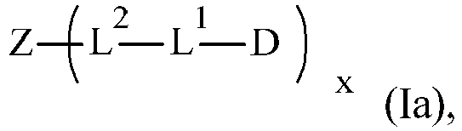
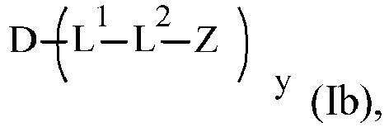
kurioje
-D yra CNP dalis;
-L¹- yra provaisto grįžtamosios jungties dalis;
-L²- yra pavienė cheminė jungtis arba jungtuko dalis;
-Z yra vandenyje tirpaus nešiklio dalis;
x yra sveikas skaičius, parinktas iš grupės, susidedančios iš 1, 2, 3, 4, 5, 6, 7, 8, 9, 10, 11, 12, 13, 14, 15 ir 16; ir
y yra sveikas skaičius, parinktas iš grupės, susidedančios iš 1, 2, 3, 4 ir 5.

16. Derinys, skirtas naudoti pagal 15 punktą, kur kontroliuojamo išskyrimo CNP agonisto formulė yra (IIf):
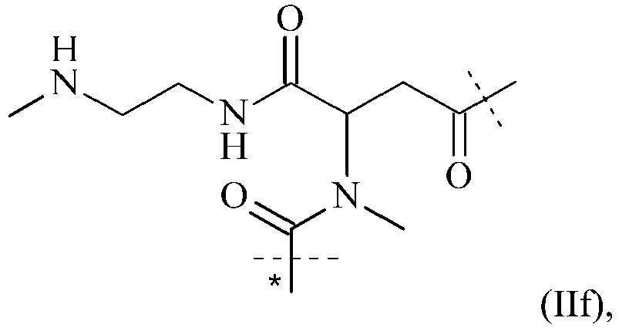
kur
nepažymėta punktyrinė linija rodo -D, kuris yra CNP dalis, kurios seka yra SEQ ID Nr. 24, prisijungimą prie azoto ir amidinės jungties sudarymą; o
punktyrinė linija, pažymėta žvaigždute, rodo prisijungimą prie -Z, kurios struktūra
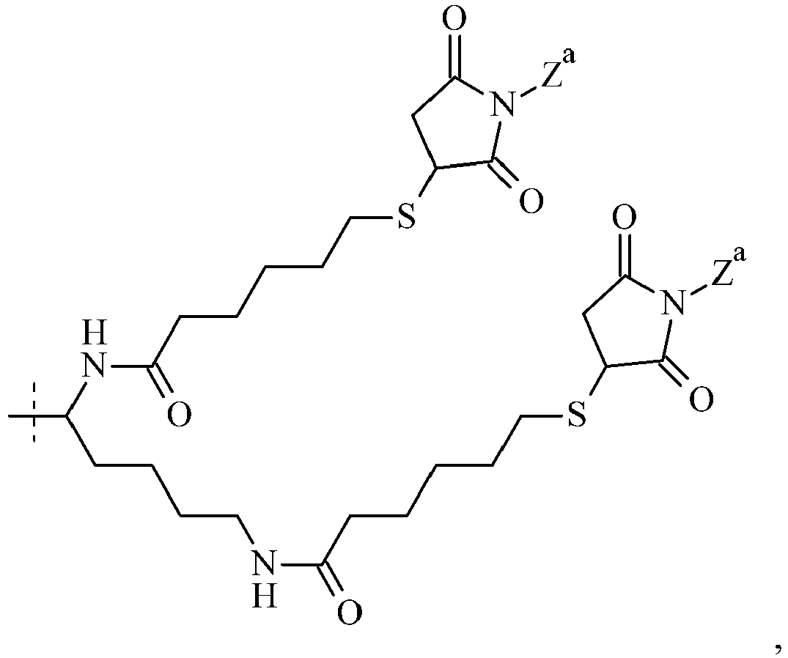
kur
kiekvienas -Zª yra
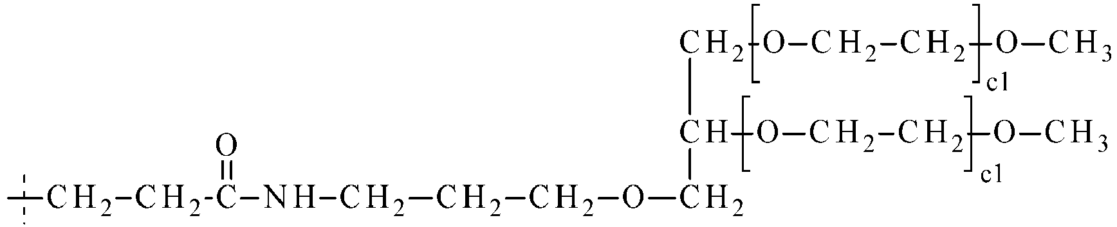
kur
kiekvienas c1 yra sveikas skaičius, nepriklausomai svyruojantis nuo 200 iki 250.

17. Farmacinė kompozicija, apimanti bent vieną kontroliuojamo išskyrimo CNP agonistą, kur kontroliuojamo išskyrimo CNP agonistas išskiria bent vieną CNP agonistą, kai CNP agonistas yra CNP, kurio išskyrimo pusinės eliminacijos laikas esant fiziologinėms sąlygoms yra mažiausiai 6 valandos, kur farmacinė kompozicija apima bent vieną papildomą biologiškai aktyvią dalį arba vaistą ir kur bent viena papildoma biologiškai aktyvi dalis arba vaistas yra augimo hormonas.

18. Farmacinė kompozicija pagal 17 punktą, kur CNP seka yra SEQ ID Nr. 2, 19, 20, 21, 22, 23, 24, 25, 26, 30, 32, 38, 39, 40, 41, 42, 43, 91 arba 92.

19. Farmacinė kompozicija pagal 17 arba 18 punktą, kur CNP seka yra SEQ ID Nr. 24.

20. Farmacinė kompozicija pagal bet kurį iš 17-19 punktų, kur bent viena papildoma biologiškai aktyvi dalis arba vaistas yra žmogaus augimo hormonas.

21. Farmacinė kompozicija pagal bet kurį iš 17-20 punktų, kur bent viena papildoma biologiškai aktyvi dalis arba vaistas yra žmogaus augimo hormonas, kurio seka yra SEQ ID Nr. 99.

22. Farmacinė kompozicija pagal bet kurį iš 17-21 punktų, kur bent viena papildoma biologiškai aktyvi dalis arba vaistas yra laisvos formos vaistas.

23. Farmacinė kompozicija pagal bet kurį iš 17-21 punktų, kur bent viena papildoma biologiškai aktyvi dalis arba vaistas yra stabilaus konjugato formos.

24. Farmacinė kompozicija pagal bet kurį iš 17-21 punktų, kur bent viena papildoma biologiškai aktyvi dalis arba vaistas yra kontroliuojamo išskyrimo junginio formos.

25. Farmacinė kompozicija pagal bet kurį iš 17-21 arba 24 punktų, kur bent vienos papildomos biologiškai aktyvios dalies arba vaisto formulė yra (A1):
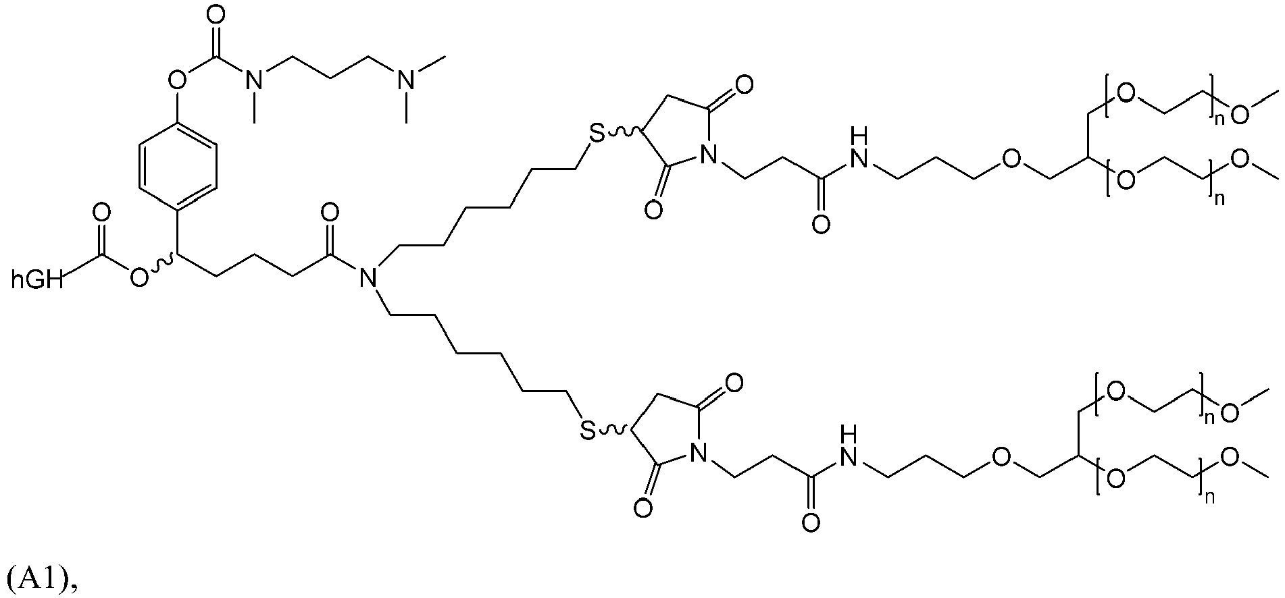
kur n = 200-250.

26. Farmacinė kompozicija pagal bet kurį iš 17-25 punktų, kur kontroliuojamo išskyrimo CNP agonistas ir bent viena papildoma biologiškai aktyvi dalis arba vaistas yra suformuoti skyrimui vienu metu, atskirai arba paeiliui.

27. Farmacinė kompozicija pagal bet kurį iš 17-26 punktų, kur kontroliuojamo išskyrimo CNP agonistas ir bent viena papildoma biologiškai aktyvi dalis arba vaistas yra suformuoti vienoje farmacinėje kompozicijoje, skirtoje vartoti vienu metu.

28. Farmacinė kompozicija pagal bet kurį iš 17-27 punktų, kur kontroliuojamo išskyrimo CNP agonistas yra netirpus vandenyje.

29. Farmacinė kompozicija pagal bet kurį iš 17-27 punktų, kur kontroliuojamo išskyrimo CNP agonistas yra tirpus vandenyje.

30. Farmacinė kompozicija pagal bet kurį iš 17-27 arba 29 punktų, kur kontroliuojamo išskyrimo CNP agonisto formulė yra (Ia) arba (Ib):
kur
-D yra CNP dalis;
-L¹- yra provaisto grįžtamosios jungties dalis;
-L²- yra pavienė cheminė jungtis arba jungtuko dalis;
-Z yra vandenyje tirpaus nešiklio dalis;
x yra sveikas skaičius, parinktas iš grupės, susidedančios iš 1, 2, 3, 4, 5, 6, 7, 8, 9, 10, 11, 12, 13, 14, 15 ir 16; ir
y yra sveikas skaičius, parinktas iš grupės, susidedančios iš 1, 2, 3, 4 ir 5.

31. Farmacinė kompozicija pagal 30 punktą, kurioje kontroliuojamo išskyrimo CNP agonisto formulė yra (IIf):
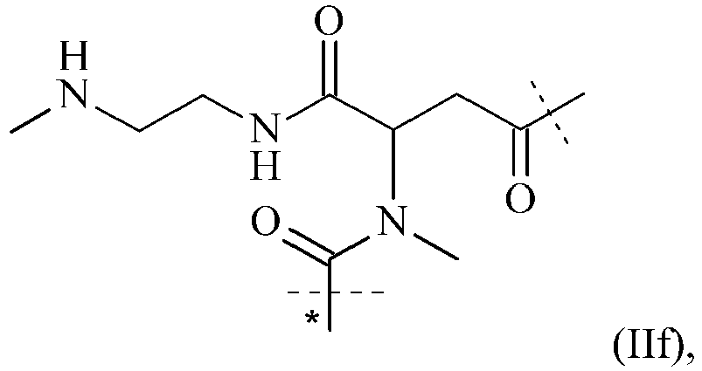
kur
nepažymėta punktyrinė linija rodo -D, kuris yra CNP dalis, kurios seka yra SEQ ID Nr. 24, prisijungimą prie azoto ir amidinės jungties sudarymą; o
punktyrinė linija, pažymėta žvaigždute, rodo prisijungimą prie -Z, kurios struktūra
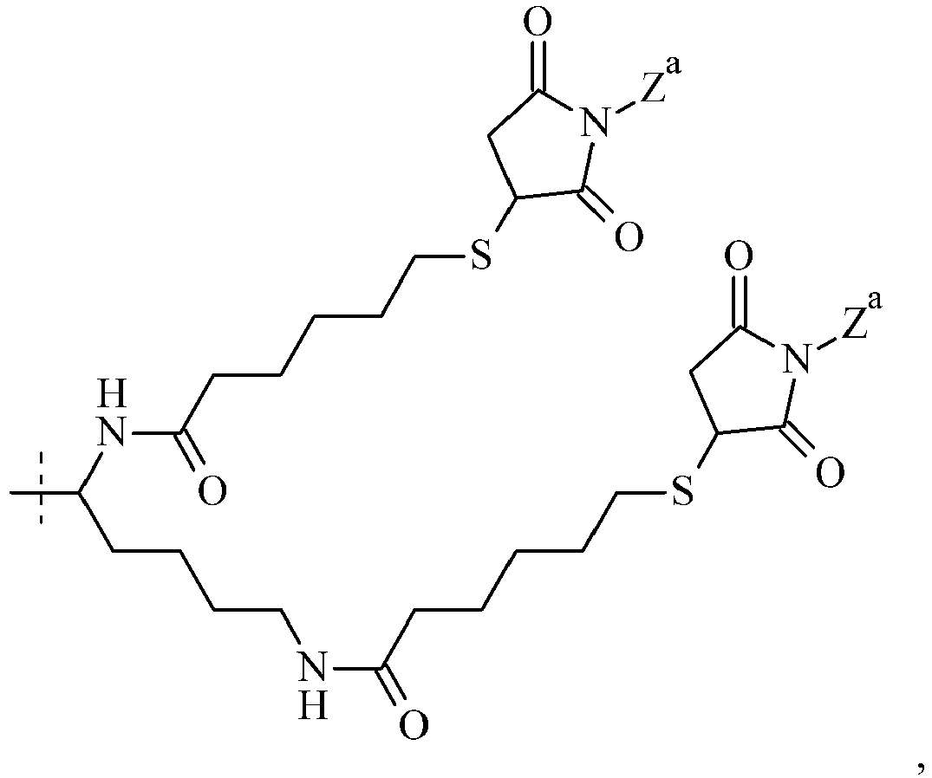
kur
kiekvienas -Za yra
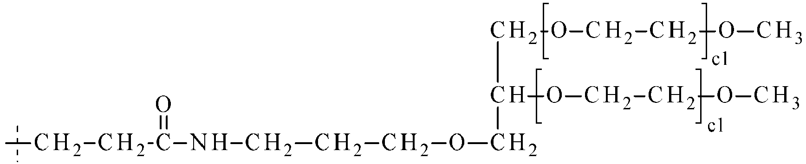
kur
kiekvienas c1 yra sveikas skaičius, nepriklausomai svyruojantis nuo 200 iki 250.

32. Farmacinė kompozicija pagal bet kurį iš 17-31 punktų, skirta naudoti kaip vaistą.

33. Farmacinė kompozicija pagal bet kurį iš 17-31 punktų, skirta naudoti gydant pacientą, kenčiantį nuo sutrikimo, kurio būklė pagerinama dėka augimo stimuliavimo.

34. Farmacinė kompozicija, skirta naudoti pagal 33 punktą, kur sutrikimas, kurio būklė pagerinama dėka augimo stimuliavimo, yra parinktas iš grupės, susidedančios iš achondroplazijos, hipochondroplazijos, žemo ūgio, nykštukiškumo, osteochondrodisplazijos, tanatoforinės displazijos, nebaigtinės osteogenezės, achondrogenezės, taškinės chondrodisplazijos, homozigotinės achondroplazijos, kampomelinės displazijos, įgimtos letalios hipofosfatazijos, perinatalinio letalaus tipo nebaigtinės osteogenezės, trumpų šonkaulių bei polidaktilijos sindromų, rizomelinės taškinės chondrodisplazijos tipo, Jansen tipo metafizinės displazijos, įgimtos spondiloepifizinės displazijos, atelosteogenezės, diastrofinės displazijos, įgimto trumpo šlaunikaulio, Langer tipo mezomelinės displazijos, Nievergelt tipo mezomelinės displazijos, Robinovo sindromo, Reinhardto sindromo, akrodisostozės, periferinės disostozės, Knysto displazijos, fibrochondrogenezės, Robertso sindromo, akromezomelinės displazijos, mikromelijos, Morkvio sindromo, Knysto sindromo, metatrofinės displazijos ir spondiloepimetafizinės displazijos.

35. Farmacinė kompozicija, skirta naudoti pagal 33 arba 34 punktą, kur sutrikimas, kurio būklė pagerinama dėka augimo stimuliavimo, yra achondroplazija.

